ГОСУДАРСТВЕННОЕ БЮДЖЕТНОЕ УЧРЕЖДЕНИЕ САРАТОВСКОЙ ОБЛАСТИ ДОПОЛНИТЕЛЬНОГО ОБРАЗОВАНИЯ
«ОБЛАСТНОЙ ЦЕНТР ЭКОЛОГИИ, КРАЕВЕДЕНИЯ И ТУРИЗМА»

Мастер-класс по созданию раскраски
по книге В.С. Гребенникова «В стране насекомых»
«9 шмелей»

Номинация: методические материалы
( видео мастер-классы)
ГБУ СОДО «ОЦЭКИТ»
Зубкова Ольга Владимировна,
методист отдела экологического просвещения
и экологической пропаганды, первой категории;
Адрес: 410041, г. Саратов,
ул. 2-я Прокатная, д.16, кв.5, к.1
Тел. 89063130770

Пояснительная записка
Цель: формирование экологической культуры у детей дошкольного возраста.
Задачи:
- познакомить детей с разнообразием насекомых- опылителей – шмелей;
- развивать зрительное восприятие, память и пространственное мышление;
- научить распознавать 9 видов шмелей по окраске тела;
- узнавать сочетание трех цветов (белый, черный, желтый и белый, черный коричневый, и др.);
- научить называть шмелей;
- воспитывать доброе и бережное отношение к шмелям, активную гражданскую позицию по охране насекомых (шмелей).
Художественное творчество: раскрашивание по готовому образцу ( контур шмеля)
Возраст: 5-7 лет
Создание раскраски «9 шмелей». Материалы для раскрашивания: цветные карандаши или цветные мелки.
Взаимодействие взрослого и ребенка в игровой форме.
Занятие по созданию своей раскраски «9 шмелей» должно проходить в доброжелательной обстановке.
Продолжительность занятия зависит от состояния ребенка. Рекомендуется 20-25 мин.
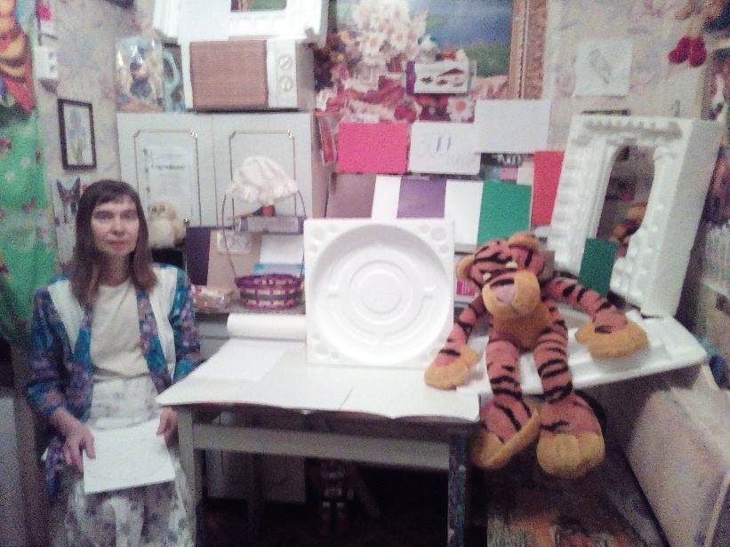
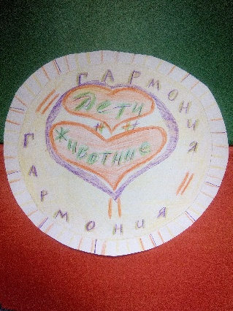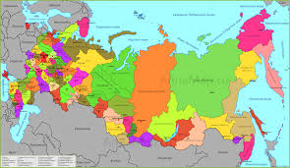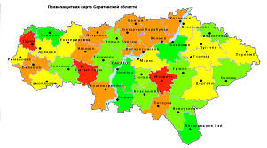

Ольга Зубкова
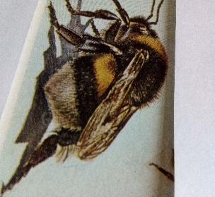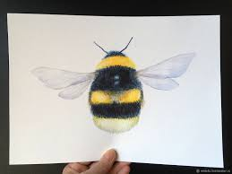
9 шмелей
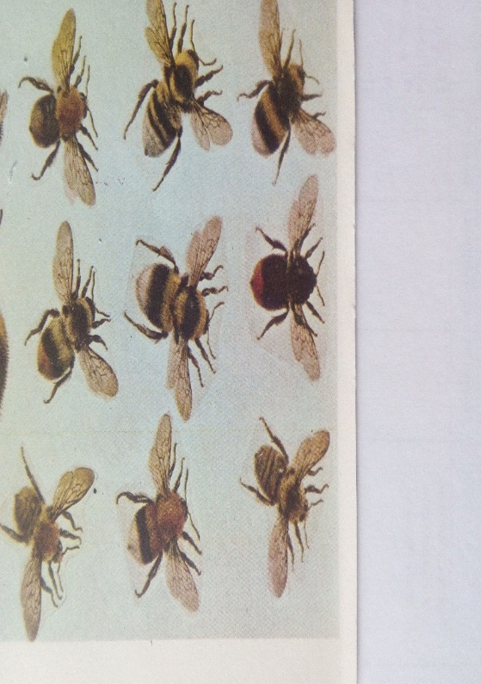
САРАТОВ
УВАЖАЕМЫЕ ВЗРОСЛЫЕ!

Это пособие для вашего ребенка!
Малыш научится называть и распознавать
ДЕВЯТЬ видов шмелей!
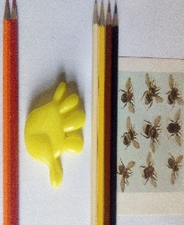Словарный запас расширится! 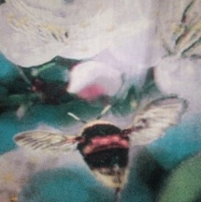
Развивается
образно-пространственное и цветовое мышление!
Работа с пособием: прочитать ребенку текст под фотографией шмеля и его название. Обсудить расположение цветных полос на теле шмеля. При раскраске пользоваться цветными карандашами.
Занимайтесь с хорошим настроением!
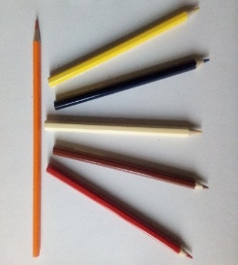 - карандаши укажут, какими цветами надо раскрасить шмеля.

ЖЕЛАЕМ УДАЧИ!

